**Escuela Colombiana de Ingeniería Julio Garavito**

**Segunda entrega de proyecto**

**Docente**

**Daniel Benavides**

**Presenta:**

**Danilo Alejandro Villarraga Guerrero**

**Manuel Sánchez Riaño**

**Gabriel Peña**

**Arquitectura Empresarial  
15 de febrero 2017  
Bogotá**

INDICE

1 Introducción 3

2 Descripción de la Empresa 3

Misión 4

Visión 4

Principios: 4

Valores: 5

Objetivo General 5

Objetivos Específicos: 5

Organigramas 6

Analisis DOFA 6

3 Alcance (amplitud y profundidad) 7

Alcance 7

Amplitud 7

Metodologías y estrategias: 8

4 StakeHolders 8

5 Visión de la Arquitectura 8

6 Arquitectura del Negocio 9

Modelo Operacional Actual: 9

Modelo Operacional Futuro: 10

Modelo de Negocio 12

7 Portafolio de Proyectos 15

8 Conclusiones 17

Arquitectura APR-SOLUTIONSS

# Introducción

A continuación se presenta el análisis de la arquitectura empresarial planteada para la que se denominará empresa de estudio en este caso APR-SOLUTIONSS Ltda., una empresa dedicada a la prestación de servicios de ingeniería en el ámbito de desarrollo de software inteligente. Se estudiarán los distintos modelos operacionales y el modelo de negocio, para posteriormente definir ciertos aspectos tales como el alcance, la visión de la arquitectura planteada y argumentarlas en este proyecto, además a través de BPMN definiremos modelos para ayudar a entender el proyecto.

El desarrollo del informe tendrá el siguiente orden, inicialmente se hará una descripción de la empresa pasando por la historia, el marco filosófico, los valores y los objetivos, seguiremos con la definición el alcance del proyecto, luego definiremos los StakeHolders para finalmente tener un contexto general respecto a la empresa, a continuación se define la visión de la arquitectura y se modela la arquitectura del negocio contrastando el modelo actual con el modelo objetivo y finalmente se definen un portafolio de proyecto con las posibles soluciones planteadas para la empresa APR-Solutionss.

# Descripción de la Empresa

**Historia**

APR SOLUTIONS se creó tras la iniciativa de Javier Granados, se creó la idea implementar servicios de tecnología enfocados al ámbito del desarrollo de procesos dentro de las organizaciones, con el fin de prestar un servicio innovador, donde una máquina con componentes de hardware y software además de inteligencia artificial cumpliera con las necesidades requeridas por el cliente estas máquinas se conocerán con el nombre de asistentes virtuales y tendrán la característica de auto atención, además de que serán un recurso que representará a la marca (cliente). La empresa quiere brindar a otras organizaciones la mejor experiencia, rendimiento y economía posible.

**Marco Filosófico**

## Misión

Somos una empresa dedicada a la administración, desarrollo e implementación de soluciones de servicio al cliente, mediante el diseño y la operación de máquinas inteligentes dentro o fuera de las empresas; enfocados en evaluar, diseñar y poner en práctica soluciones de la relación de los clientes internos con la compañía.

## Visión

APR SOLUTIONS quiere ser una empresa innovadora, reconocida y próspera, la cual ayude en el desarrollo y la cultura de servicio al cliente en las empresas. Teniendo en cuenta la integración de información y desarrollo de estrategias de crecimiento y mantenimiento de clientes.

## Principios:

Estos son los principios de APR SOLUTIONS. Queremos ser una empresa innovadora, que cuente con el apoyo y orgullo de cada uno de sus empleados y con la confianza permanente de sus socios y de igual manera nuestros clientes se sientan satisfechos al adquirir nuestros servicios.

* **Compromiso con la innovación**La innovación en todos los campos de nuestro negocio es más que fundamental para nuestro éxito. Dado que desarrollamos nuestras actividades en campos de tecnología, debemos estar abiertos a ideas no convencionales. Analizamos el cambio como una oportunidad. Por ello, motivamos a todos los miembros de la compañía a tener la información necesaria para abrirse al mundo y a nuevas ideas.
* **Perfeccionamiento continúo**Nos comprometemos a contrastar nuestros principios y logros con los de nuestro sector industrial y las buenas prácticas en él vigentes, lo que incluye una información clara. Seguiremos poniendo en práctica directrices y procesos que nos permitan hacer realidad cada uno de nuestros Principios Esenciales.
* **Compromiso con el medio ambiente**Como parte de nuestro trabajo y el desarrollo sostenible, tratamos activamente de aplicar las mejores tecnologías y procesos más razonables y gestionamos reducir al mínimo nuestro impacto sobre el medio ambiente.
* **Compromiso de rendimient**o  
  Para poder conservar nuestra responsabilidad con la investigación, garantizar nuestro incremento e independencia, ofrecer posibilidades de empleo, pretendemos permanentemente generar valor para nuestros socios y así alcanzar una rentabilidad sostenible.

## Valores:

* **El cambio y la innovación:** Como organización enfrentamos activamente los retos, nos adaptamos y aprovechamos las oportunidades del entorno. Aportamos soluciones innovadoras para mejorar los procesos y servicios de la organización.
* **Equidad:** Procedemos con justicia, igualdad e imparcialidad, buscando un impacto social positivo e inclusivo.
* La excelencia: Buscamos siempre la excelencia en lo que hacemos, trabajamos con altos estándares de gestión.
* **Respeto:** Interactuamos reconociendo los intereses colectivos, la diversidad individual, la sostenibilidad de los recursos y la institucionalidad.
* **Transparencia:** Realizamos nuestra gestión de forma objetiva, clara y verificable
* **Los resultados individuales y colectivos:** Trabajamos orientados a la consecución de logros que contribuyan a la gestión empresarial eficaz.
* **Confianza:** Cumplimos con lo prometido al ofrecer el mejor producto y servicios a un precio justo y razonable.
* **Trabajo en Equipo:** Con el aporte de todos los que intervienen en los diferentes procesos de APR SOLUTIONS buscamos el logro de los objetivos organizacionales.

## Objetivo General

Ofrecer innovación mediante el desarrollo de nuestras máquinas inteligentes, utilizando inteligencia artificial y una red neuronal artificial, con el fin de incorporar a todo tipo de mercado una interacción más real persona-computadora; mediante la distribución y comercialización de nuestros productos a nuestros clientes.

## Objetivos Específicos:

* Comercializar el mejor servicio al cliente a nivel nacional e internacional.
* Satisfacer al 100 % las necesidades de nuestros clientes.
* Brindar una mejor economía a nuestros clientes, ya que cuando adquieren nuestro producto disminuyen gastos en personal.
* Disminuir la tasa de desempleo a nivel nacional.
* Adecuar mejor nuestras instalaciones para que sean de agrado a nuestros clientes.
* Al ser nuestro producto de tipo ensamble promover la mano de obra.
* A nivel nacional e internacional tener un buen prestigio.
* Cumplir puntualmente con las entregas de nuestros productos.
* Mejorar la calidad de las empresas con nuestros productos.

## Organigramas

* **Área Funcional**

**GERENCIA**

**NEGOCIOS**

**DESARROLLO TECNOLOGICO**

**ADMINISTRACIÓN**

* **Organigrama-Área por cargos**

**Análisis DOFA**

|  |  |  |
| --- | --- | --- |
| Análisis DOFA | Fortalezas | Debilidades |
| * Servicios innovadores * Varios nichos de clientes | Los tiempos de entrega se retrasan debido a no está coordinada, la fabricación de software y la de hardware |
| Oportunidades |  |  |
| * Mercado en crecimiento |
| Amenazas |  |  |
| * Competencia |

# Alcance (amplitud y profundidad)

## Alcance

APR Solutionss desea ampliar su mercado actual, mejorando su área de negocios, ya sea contratando más personal o mejorando el actual, la infraestructura de la empresa, ya que la actual cuenta con problemas para cumplir con los tiempos de entrega, tener un nuevo proveedor de la fabricación de hardware o que el actual mejore, ya que este hace retrasar el proceso de los servicios a los clientes, mejorar el proceso de desarrollo con nuevo personal y mejores estrategias para prestar servicios en menor tiempo y con más confiabilidad que es la mayor característica ante los clientes.

## Amplitud

Luego de realizar la descripción de la empresa y entender más a fondo a que se dedica, encontramos que esta trabaja bajo un modelo operacional Unificado ya que la misma empresa con el tiempo se ha ido estructurando y diseñando sus propios procesos, según el estudio que realizamos hemos identificado varios objetivos a los que la empresa le podría apuntar los cuales son, ampliar su mercado para llegar a cualquier tipo de negocio, empresa u organización, no solo empresas inmobiliarias y comercializadoras de vehículos, además los canales de distribución se podrían potencializar con desarrollo de aplicaciones con presencia en tiendas virtuales como play store, etc., crear alianzas estratégicas con proveedores de software y finalmente agregar fuentes de ingreso a través del desarrollo de plataformas web.

Se desarrollara la arquitectura empresarial enfocado en el proceso de desarrollo de un prototipo del asistente virtual con algunos requerimientos específicos entre estos cabe resaltar que la funcionalidad se llevará a cabo en un porcentaje máximo del 65% y que se retoma bajo un repositorio ya existente desarrollado por ingenieros de la compañía. Se esperaría diseñar e implementar la arquitectura de negocio para este proceso en menos de 4 meses.

## Metodologías y estrategias:

El proyecto se desarrolló bajo una metodología dirigida inicialmente a un proceso de análisis, modelamiento y finalmente un diseño de modelo objetivo. Este procedimiento se utilizó para todas las etapas del estudio, constantemente analizando, diseñando y modelando buscando las falencias y fortalezas que tiene la empresa, con el fin de definir proyectos valiosos para la empresa, acorde a sus necesidades.

Fundamentalmente contamos con el apoyo de jefes y personal de la empresa APR-Solutionss quienes nos abrieron las puertas de su empresa y nos brindaron toda la información necesaria para la realización de este informe, principalmente nos basamos en entrevistas realizadas al interior de la compañía inicialmente para el entendimiento de la operación de esta y por otro lado para entender el punto actual en el que están y poder definir una visión objetiva la cual es a la que se espera llegar.

# StakeHolders

* Javier Ricardo Granados López (CEO): siendo CEO de la compañía, es uno de los más interesados en estudios que se realicen para implementar tecnologías nuevas y beneficiosas para la organización, ya que es quien vela por el crecimiento continuo, la innovación en todas las áreas y el mejoramiento de los procesos.
* Dentro del marco de la implementación del proceso de desarrollo del prototipo, también se verá involucrado un cliente asignado para el prototipo para este caso una casa de desarrollo aliada TurriSystem LTDA.
* Roger Valencia García (Gerente de proyectos de emprendimiento).
* Empleados
* Proveedores

# Visión de la Arquitectura

* Como empresa APRsolutionss tiene como visión general llegar a posicionarse como una empresa innovadora en el sector de la ingeniería por medio de software y hardware que ayude a los procesos dentro de las organizaciones el cual contendrá modelos de inteligencia artificial y desarrollo de avatar personalizado.
* Por nuestra parte proveeremos a la empresa de estudio, de una arquitectura empresarial, con proceso claramente definidos, gobierno en TI, donde estén definidos los objetivos planteados anteriormente en el alcance, logrando darle una visión mucho más amplia a la empresa.

# Arquitectura del Negocio

**MODELO DE REFERENCIA**

## Modelo Operacional Actual:

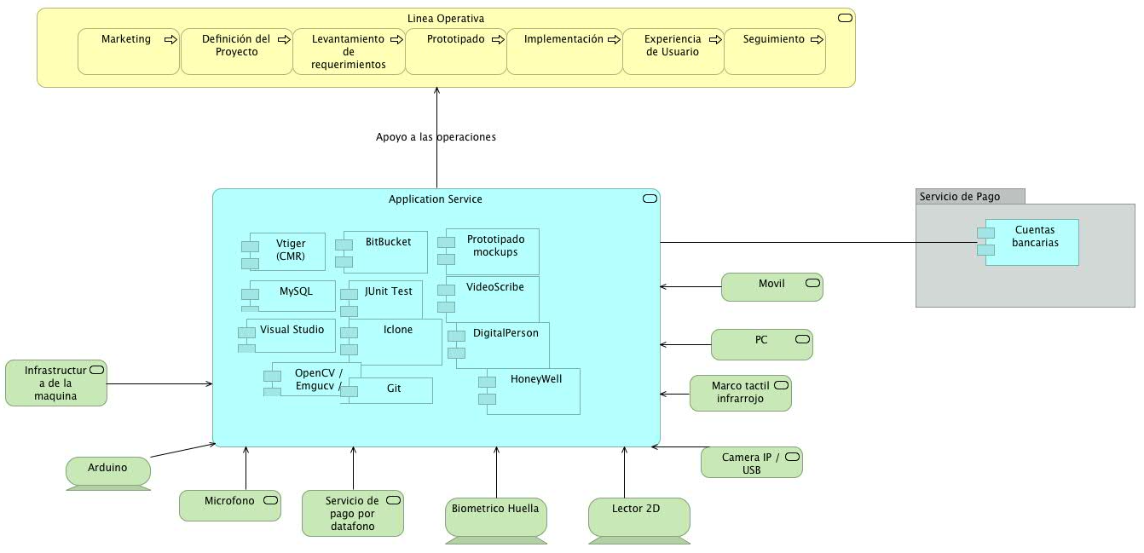

* Marketing: todo proyecto nace cuando se presenta el interés de un stakeholder en desarrollar un prototipo, un proyecto como un asistente virtual o un proyecto de reconocimiento facial.
* Levantamiento de requerimientos: cuando se cierra el negocio con el cliente, se inicia un proceso de levantamiento de información donde se levantan los requerimientos que el cliente tiene para el desarrollo de los productos en base a sus necesidades.
* Prototipado: se definen cosas como la estructura de la aplicación, los componentes visuales y que periféricos utiliza la aplicación.
* Implementación: consiste en el desarrollo y puesta en marcha del proyecto, con alguna metodología ya sea scrum o cascada, de acuerdo a las expectativas de tiempo acordadas con el cliente.
* Pruebas: (el piloto) es la etapa en donde se prueba el 100% de la aplicación y al culminar esta etapa el producto pasa ya a ser una entrega para el cliente.
* Vtiger: para el respaldo de la información de las bases de datos.
* MySQL: respalda Vtiger y la base de datos local, en la cual queda la copia de todas las iteraciones que hacen los clientes o usuarios en el asistente virtual.
* BitBucket: es un repositorio donde está montado cada asistente virtual, se utiliza para el control de versiones y la implementación.
* JUnit Test: herramienta para realizar pruebas de unidad.
* Arduino: componente electrónico utilizado para la implementación de inteligencia artificial.
* C#: lenguaje de programación donde se codifican los proyectos.
* VideoScribe: motores de video para seguimiento.
* Mockups – wireframes: utilizados para realizar prototipados según el tipo de cliente, ya que muestran experiencias completamente diferentes.
* Pago : Actualmente el servicio de pago se hace a traves de una cuenta bancaria, cabe resaltar que la metodologia de este pago puede variar en las siguientes proporciones 25% Inicio de Proyecto – 75% Entrega y 50% Inicio de Proyecto 50% Entrega.

## Modelo Operacional Futuro:

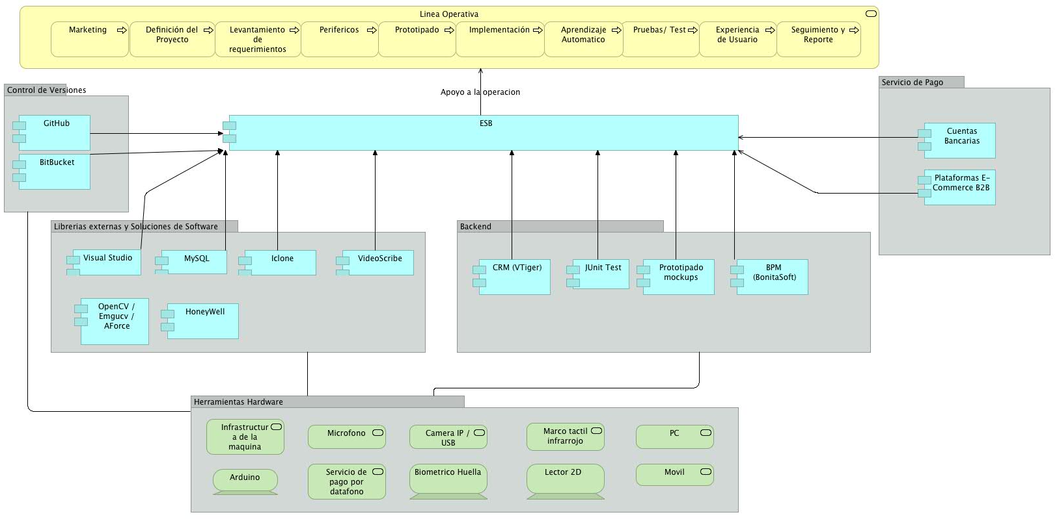

* Periféricos: dispositivos utilizados para la comunicación entre la aplicación y el mundo real.
* Aprendizaje automático: Aplicación inspirada en la forma en que funciona el sistema nervioso biológico, la cual se basa en Las redes de neuronas artificiales que son un paradigma de aprendizaje y procesamiento automático.
* Experiencia de usuario: es un proyecto que está en la capacidad de mostrar información o desplegar información de productos o servicios y de capturar cualquier dato del cliente o prospecto que ayude a la compañía a la consecución de un negocio, mediante el reconocimiento facial y comandos de voz.
* Seguimiento y reporte: se refiere a un acompañamiento que se les realiza a los productos, con el fin de mejoras las aplicaciones, manteniendo un registro de errores y problemas que se presentan en el mundo real.
* Visual Studio: herramienta de desarrollo para la generación de aplicaciones web ASP.NET, Servicios Web XML, aplicaciones de escritorio y aplicaciones móviles. Visual Basic, Visual C# y Visual C++.
* OpenCV: es una librería software open-source de visión artificial y machine learning, provee una infraestructura para aplicaciones de visión artificial y cuenta con una licencia BSD, que permite utilizar y modificar el código de esta comunidad.
* IClone: herramienta que permite, animaciones y renderizado en 3D, a modo de película, esta herramienta cuenta con funciones de animación facial y sincronización de movimiento de los labios.
* Git: herramienta para la eficiencia y la confiabilidad del mantenimiento de versiones de aplicaciones cuando estas tienen gran número de archivos de código fuente.
* DigitalPerson: herramienta periférica que permite el reconocimiento de las huellas dactilares de un usuario, con el fin de aumentar la seguridad de ingreso a una aplicación.
* HoneyWeel: empresa que desarrolla diferentes herramientas de seguridad e infraestructura, que ayudan en los procesos de desarrollo de ingeniería.
* Servicio de pago por datafono: herramienta necesaria en toda organización para facilitar y brindar seguridad a los usuarios cuando realiza el pago.
* Lector 2D: herramienta que reconoce un código de barras de un producto y permite automatizar y agilizar la atención al cliente.

## Modelo de Negocio

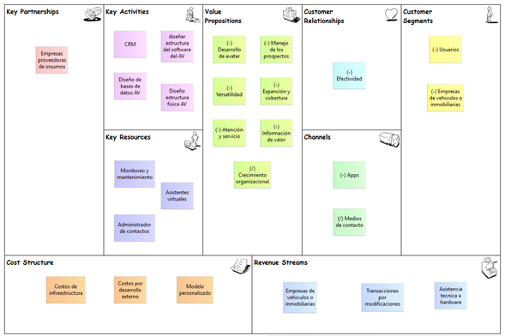

**Segmentos de clientes**

Empresas de vehículos e inmobiliarias: con una experiencia de más de trece años en el sector inmobiliario, automotriz en el modelo de venta y alquiler, surge de una necesidad en el servicio de venta a usuarios.

**Propuesta de valor**

* Desarrollo avatar: cada cliente adquiere su marca, cada uno tiene una personalización.
* Versatilidad: cualquier función es opcional o personalizada, dependiendo de sus necesidades del cliente
* Atención y servicio: una nueva alternativa de auto atención, permite agilizar peticiones de forma eficiente, esto hace que los usuarios interactúen con un asistente virtual y sean atendidos de la misma forma, evitando los conflictos de intereses con una persona natural.
* Manejo de los prospectos: por medio de publicidad y una rica base de datos de los clientes se generan apertura de mercados inexplorados, siendo estos para la compañía un potencial económico para la misma.
* Expansión y cobertura: se masifique el modelo de atención personalizada para el cliente y se cubran las necesidades que se le puedan presentar a un cliente, ofreciéndole asistencia técnica de software y hardware.
* Información de valor: los datos de los clientes son fundamentales para el crecimiento organizacional
* Crecimiento organizacional: se evalúa el crecimiento en diferentes aspectos que tiene la compañía a la cual se le brinda los servicios con el fin, de

**Canales**

* Apps: las algunas plataformas tecnológicas que hay en la actualidad como la página web, un call center por medio telefónico o por chat.
* Medios de contacto: puntos estratégicos para mostrar los servicios que ofrece la compañía, como lo son ferias, eventos y diferentes actividades empresariales donde los posibles usuarios puedan ver el funcionamiento del producto y también informarse de su adquisición.

**Relaciones con el cliente**

Usuarios: la aplicación debe generar gran confianza en el cliente por su eficiencia en el funcionamiento, esto se genera debido a un riguroso seguimiento del funcionamiento del producto, evitando los errores que se pueden llegar a producir.

**Fuente de ingresos**

* Empresas de vehículos e inmobiliarias: prestación de servicios a estos tipos de empresas.
* Transacciones por modificaciones: requerimientos adicionales para la aplicación, estas no dependen para el funcionamiento del servicio.
* Asistencia técnica a hardware: servicio de mantenimiento a los productos físicos para el funcionamiento de la aplicación.

**Recursos clave**

* Monitoreo y mantenimiento: herramienta crucial, ya que el funcionamiento en general de la compañía se basa en la eficiencia de los servicios que presta.
* Asistentes virtuales: personal altamente capacitado para la solución de problemas en tiempo real.

**Actividades clave**

* CRM: solución de software orientada a la administración y gestión de los clientes con la prioridad del cliente.
* Diseño de base de datos AV: servicio sin necesidad de conexión a internet, basada en una base de datos local.
* Diseñar estructura del software de AV: personalización del software de acuerdo a las necesidades y gustos del cliente.
* Diseño estructura física de AV: planeación de los diferentes componentes físicos y periféricos que se adapten a los requerimientos del cliente.

**Colaboradores externos claves**

Empresas proveedoras de insumos: variadas compañías con componentes físicos necesarios para la fabricación y funcionamiento de las aplicaciones.

**Estructuras de costos**

* Costos de infraestructura: se refiere a los equipos y partes que se deben comprar para el desarrollo de la estructura donde se va a implementar la aplicación.
* Costos por desarrollo externo: Para el desarrollo de software se necesita herramientas que cuentan con licencias para su uso.

**Sobre la arquitectura de datos y aplicaciones**

**i. Identifica las principales fuentes y estructuras de datos**

Dentro del conjunto de las fuentes y estructuras de datos se identifican principalmente los CRM como base de datos remota con una distribución de tipo SAAS (Software como Servicio) donde es importante resaltar que la fuente de datos en este caso el servidor será administrado por APR SOLUTIONSS. Por otra parte para asegurar la persistencia de la información en el software de manera off-line se usa una base de datos local tipo SQL la cual asegura el respaldo de la información en cualquier instancia de la aplicación. Se espera que las bases de datos local y remota se mantengan sincronizadas en todo momento.

Dentro del conjunto de aplicaciones de software se definen:

* Librerías de Reconocimiento Facial
* Speech Recognition: Librería de Reconocimiento de Voz para la creación de los comandos que escuchara y atenderá el prototipo.
* CRM’s: Solución de software basada en el modelo de Administración basada en la gestión de los clientes. Base de datos remota que albergará los posibles prospectos del Cliente.
* MYSQL: Base de datos local.
* VISUAL STUDIO: Plataforma de desarrollo de software, para implementar el prototipo.
* ICLONE: Software utilizado para la creación del avatar personalizado para el cliente

Se cuenta con una arquitectura de tipo cliente-servidor como arquitectura de aplicación donde los CRM actúan y residen en el servidor de manera independiente a la aplicación del cliente. Además la aplicación realiza peticiones al CRM para insertar información o actualizar la existente.

Los patrones arquitecturales utilizados son el Modelo Vista Controlador y la programación por n capas.

# Portafolio de Proyectos

|  |
| --- |
| **Nombre** |
| Diversificación de mercado |
| **Descripción** |
| Se buscará desarrollar un asistente inteligente generalizado para todo tipo de empresas, que cumpla con las especificaciones básicas que necesitan todas las empresas para su funcionamiento y además funcionalidades específicas según el sector al que pertenezca la empresa. |
| **Objetivo** |
| Dar a conocer los servicios que ofrece APRsolutionss en todo tipo de empresas tecnológicas o no, que requieran de un servicio de asistencia inteligente. |
| **Resultados** |
| Una vez se logren obtener varios clientes de diferentes sectores, se espera que APRsolutionss se consolide como una de las mejores empresas tecnológicas del país en desarrollo de software inteligente. |

|  |
| --- |
| **Nombre** |
| Canales de distribución |
| **Descripción** |
| Se desarrollaran aplicaciones móviles con una base en software inteligente, bajo la idea de la empresa de brindar un asistente inteligente, pero en este caso en dispositivos móviles, para así ampliar el nicho de mercado y llegar a más personas.Esto permitira una expansion de la compañía a otros segmentos de mercado que actualmente no estan contemplados y que pueden traer una amplia fuente de ingresos. |
| **Objetivo** |
| Dar a conocer los servicios que ofrece APRsolutionss a través de otras plataformas como lo son Android y IOS y lograr expandir la compañía obteniendo nuevas fuentes de ingresos. |
| **Resultados** |
| Enlazado con el objetivo de llevar nuestro servicio a ser útil para todo tipo de empresas, surge la necesidad de implementarlo en dispositivos móviles, siendo estos los más utilizados en el mundo podemos asegurar un mayor éxito con un asistente inteligente. |

|  |
| --- |
| **Nombre** |
| Ingreso por desarrollo web |
| **Descripción** |
| Con este proyecto se pretende lograr un crecimiento y reconocimiento en el mercado de Software en Colombia, asi como generar una nueva linea de productos dedicados al desarrollo web, inicialmente a través de alianzas importantes con empresas de software se tendrán más herramientas para el desarrollo de aplicaciones multiplataforma e incluso orientadas al desarrollo movil, del mismo modo esta alianza podra traer beneficios economicos para las empresas involucradas. |
| **Objetivo** |
| Lograr alianzas clave para tener más herramientas y beneficios economicos a la hora de desarrollar software.  Incrementar el reconocimiento de APRSOLUTIONSS como una marca de productos de software en Colombia. |
| **Resultados** |
| Como resultado se generara una linea de productos dedicados al desarrollo web en alianza con las mejores empresas de desarrollo de software en Colombia, apalancando el reconocimiento de la compañía no solo en todo el pais. |

# 

# Sobre la arquitectura de datos y aplicaciones

# Identifica los principales fuentes y estructuras de datos

# Identifica las aplicaciones y componentes de software necesarios para implementar su sistema

# Describe de manera concisa pero eficiente la arquitectura de aplicaciones

# Utiliza patrones arquitecturales en su lenguaje de descripción

# Describe de manera clara las contribuciones y estrategias utilizadas en el diseño

# Describe diferentes vistas de la arquitectura de aplicaciones

# Describe una arquitectura de componentes de las arquitectura

# Describe una arquitectura de componentes de algunas soluciones individuales.

# Sobre la arquitectura de tecnología

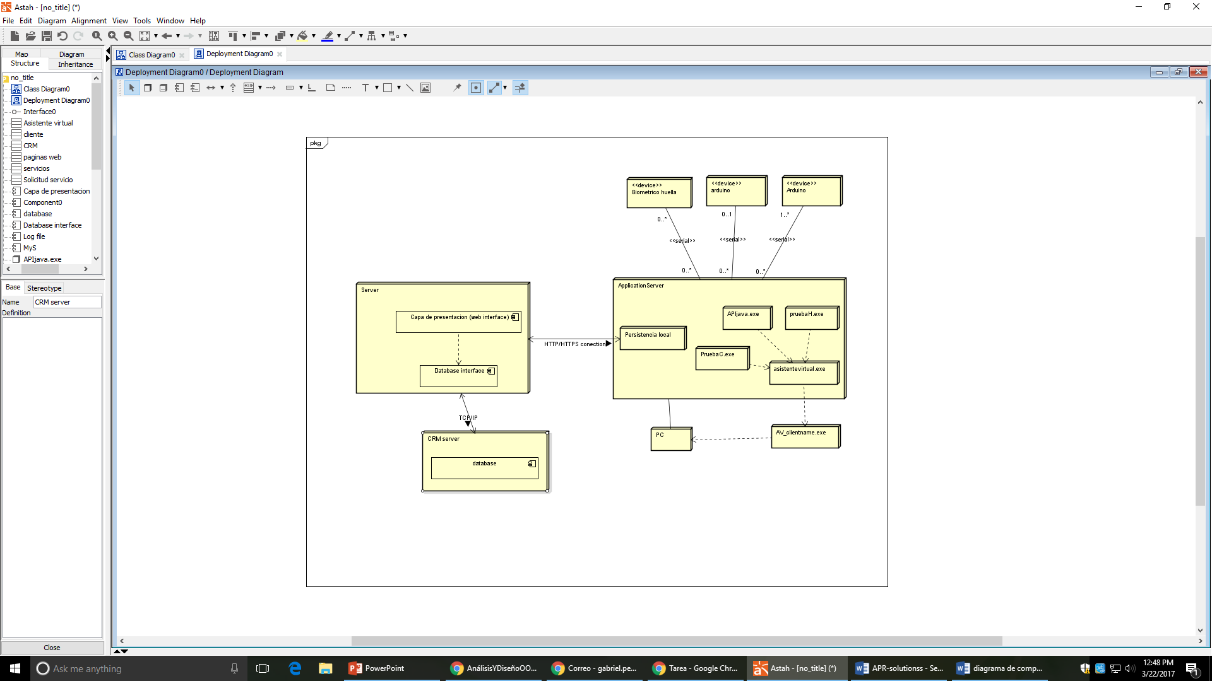

# Describe arquitectura de componentes de tecnología

# Describe arquitecturas de despliegue

# Utiliza estrategias eficientes de alta disponibilidad

# estrategias eficientes de Seguridad

# Autenticación

# Autorización

# Integridad

# Conclusiones

* El trabajo real, con una empresa real que tiene sus fortalezas y debilidades nos amplía la visión, para abrir la mente y entender de la mejor manera el modo en que se desenvuelve una empresa en el mercado, aquí entendemos porque es tan importante utilizar la tecnología disponible y todo el conocimiento que tenemos, como el de arquitecturas empresariales, para aplicarlo a casos reales, a empresas que están en operación y brindarles oportunidades de sobrevivir en un mercado cada vez más competitivo.
* Se profundizaron los temas vistos en clase, con la ayuda del CEO de la compañía quien nos brindó la información necesaria para poder hacer análisis correctos, modelos coherentes y finalmente encontrar resultados correctos.